Le XX/XX/20XX, à XXXX

A l’attention de Madame ou Monsieur le Maire,

Je me permets de vous solliciter ce jour car j’ai récemment été sensibilisé.e à la pollution générée par les mégots de cigarettes par le biais de l’association GreenMinded. Cette dernière a mis en place un système de collecte de ces déchets ultra-polluants afin de permettre leur dépollution et leur recyclage.

Comme vous devez le savoir, à ce jour, le coût généré par cette pollution n’est pas assumé par les industriels du tabac étant donné qu’aucune écotaxe n’existe sur ce déchet.

C’est pourquoi je me permets de vous solliciter. En effet, indirectement, ce sont les collectivités et les contribuables qui paient la lourde charge de cette pollution. A savoir : un seul mégot pollue 500 litres d’eau et qu’à lui seul il contient environ 4000 substances toxiques.

En tant que citoyen.ne, il me semble important d’appuyer des initiatives qui améliorent la qualité de notre environnement.

Vous trouverez les détails sur les kits de recyclage sur le site internet de l’association : <https://www.greenminded.fr/produit/recyclage-10-kilos-de-megots/>

Plusieurs formats existent et d’autres solutions comme des cendriers d’extérieur ou de poche sont proposées.

En investissant dans ces kits de recyclage, vous montrerez ainsi aux citoyens de notre commune que vous prenez le problème à bras le corps et vous favoriserez ainsi la sensibilisation des citoyens à ce véritable fléau.

Les responsables de l’association pourront vous communiquer toute information complémentaire dont vous pourriez avoir besoin à ce sujet : [contact@greenminded.fr](mailto:contact@greenminded.fr)

J’espère avoir retenu votre attention sur ce sujet majeur puisqu’il représente le premier polluant au sol.

J’apprécierais par ailleurs d’être tenu.e informé.e de votre décision.

Avec mes meilleures salutations,

M./Mme NOM Prénom

Mail

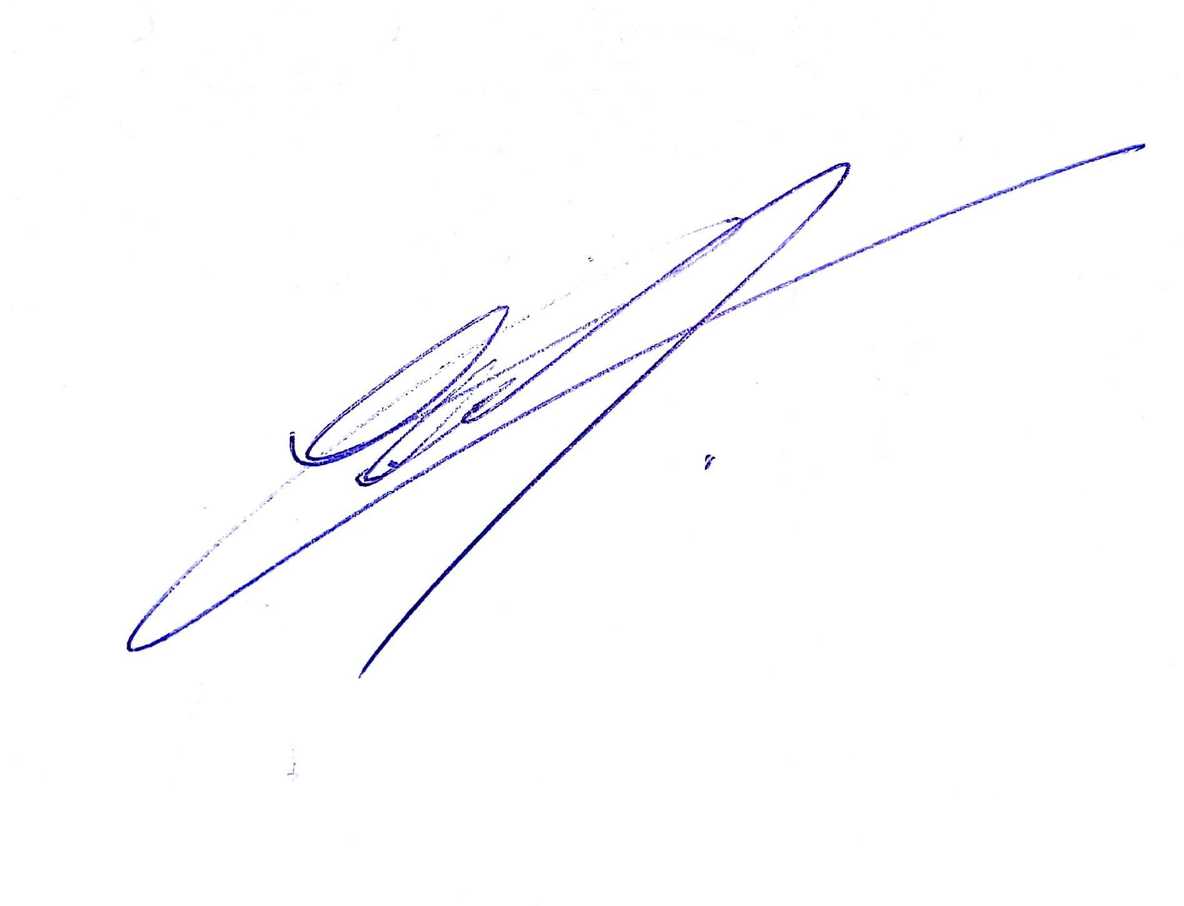

Murielle LEBON

Présidente de l’association GreenMinded